**ĐỀ LÝ THUYẾT Y2016 – NGOẠI NIỆU – 09-07-2021**

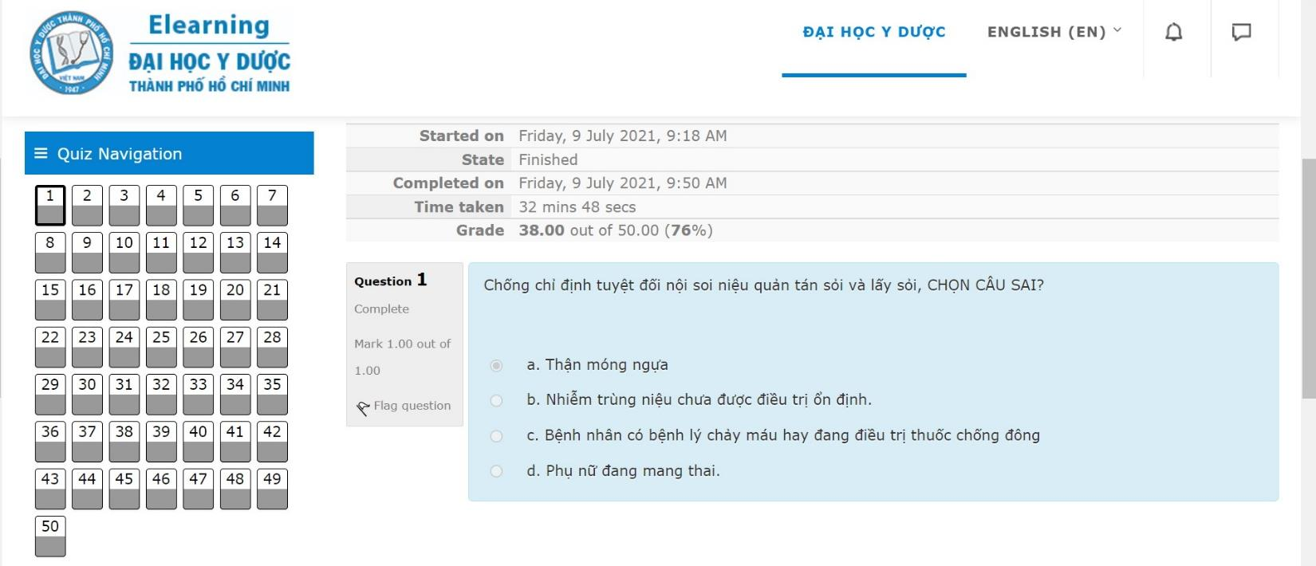

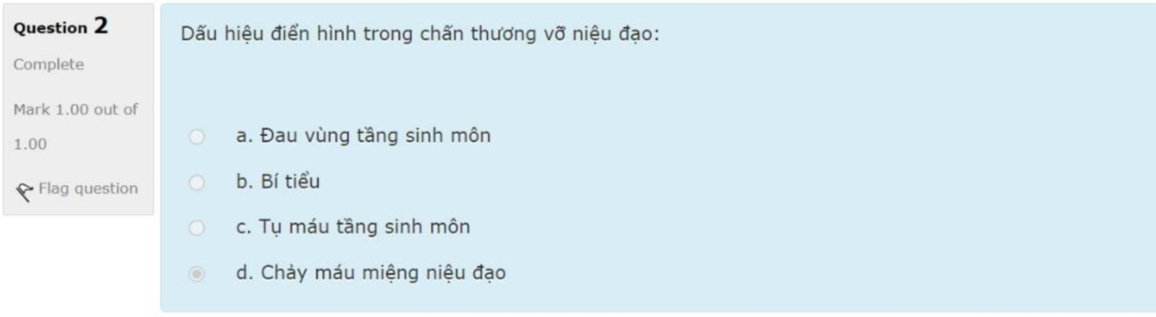

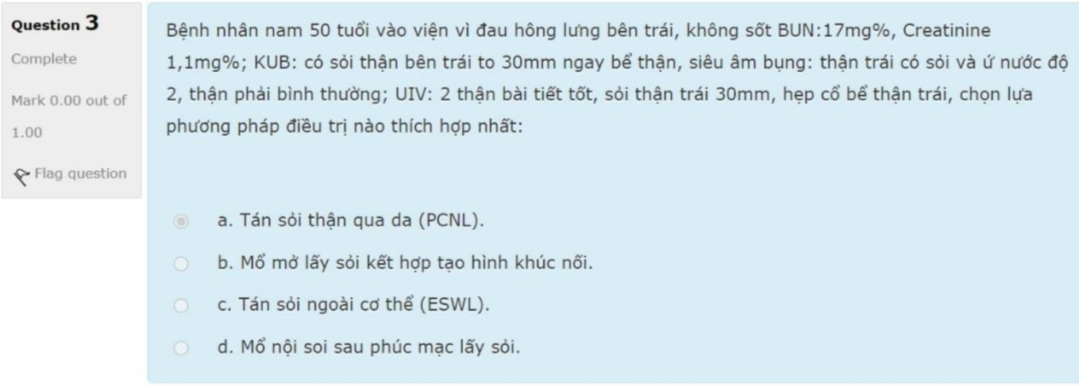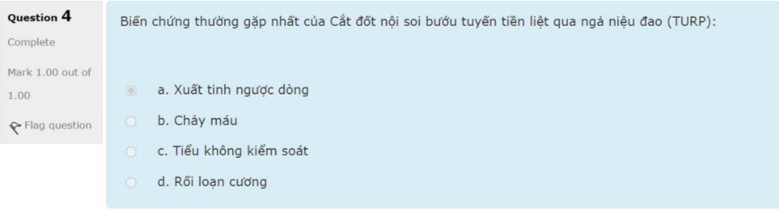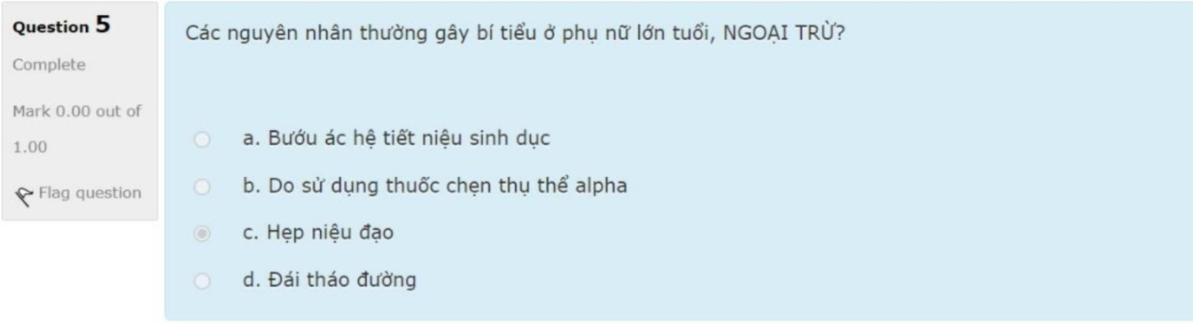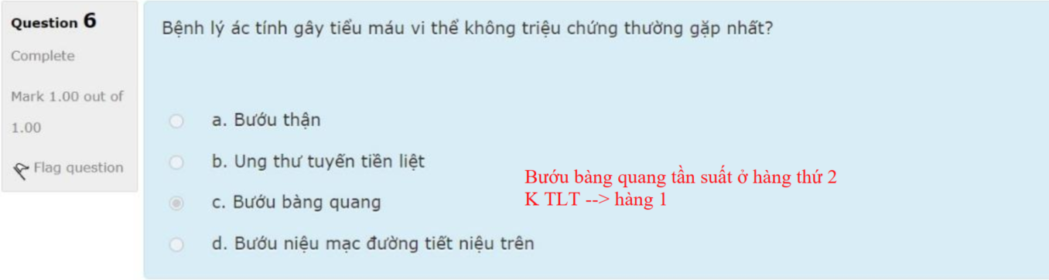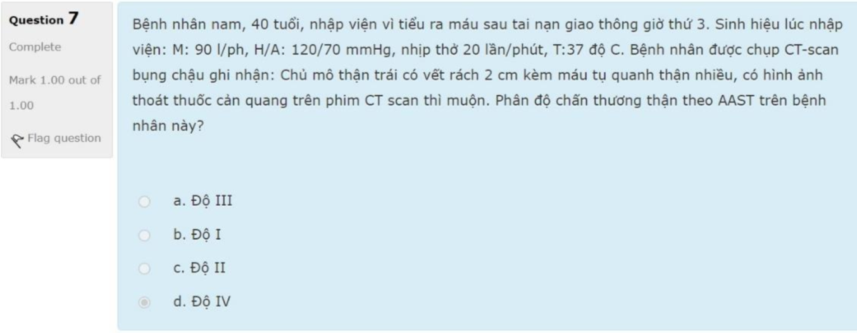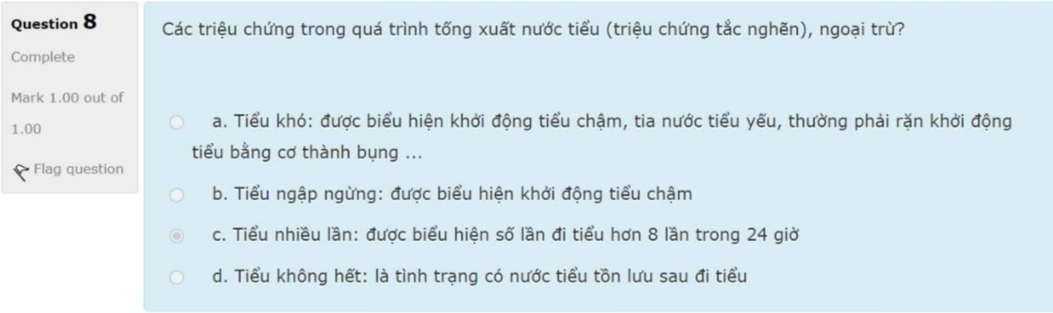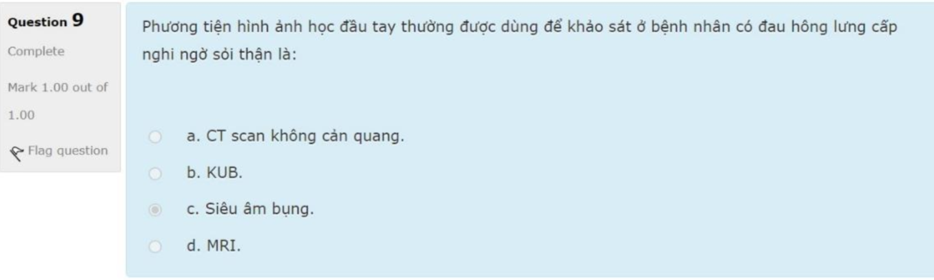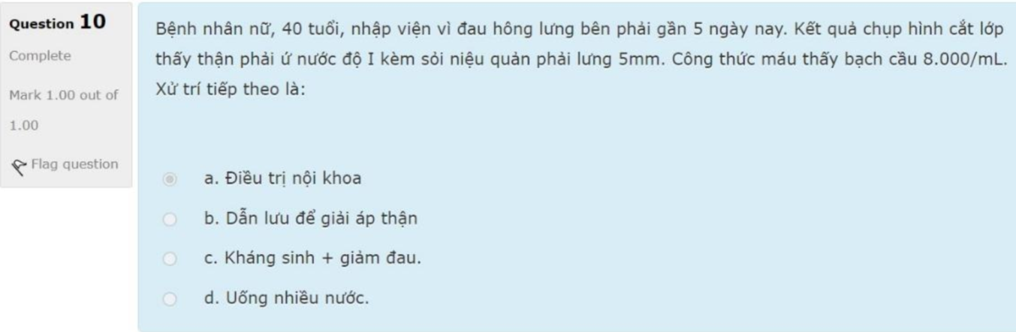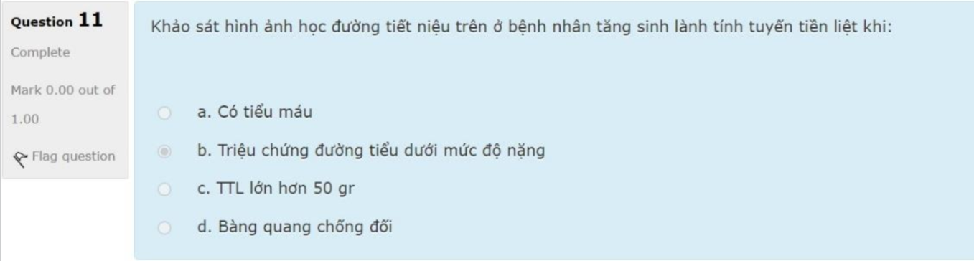

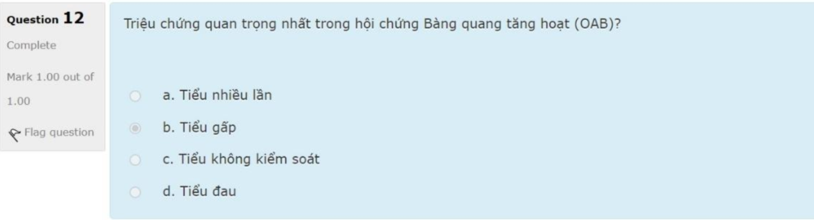

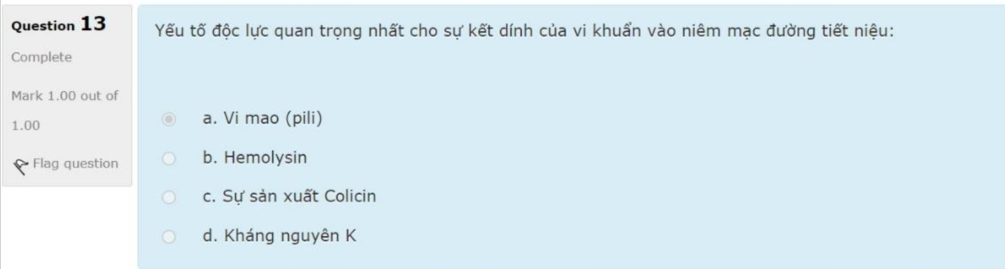

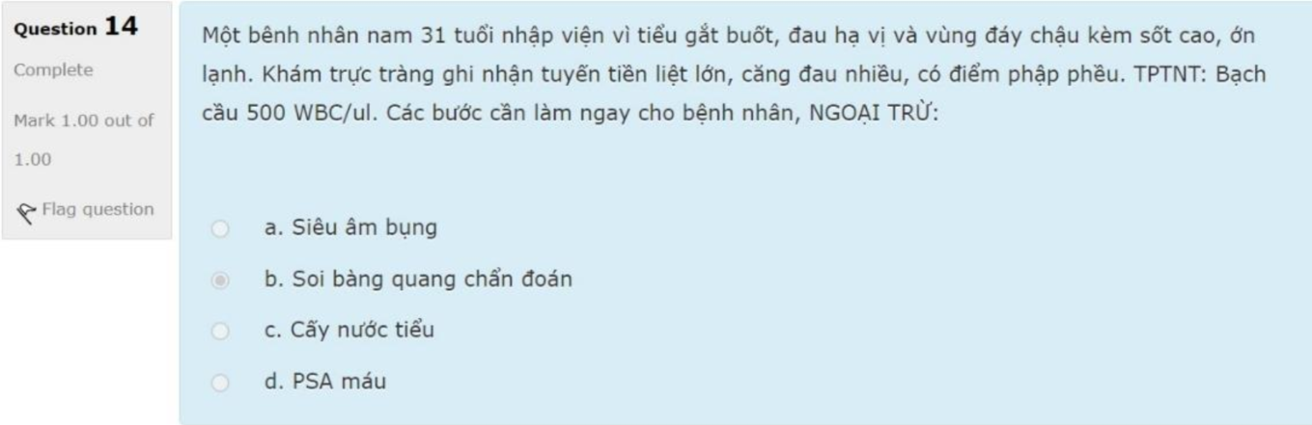

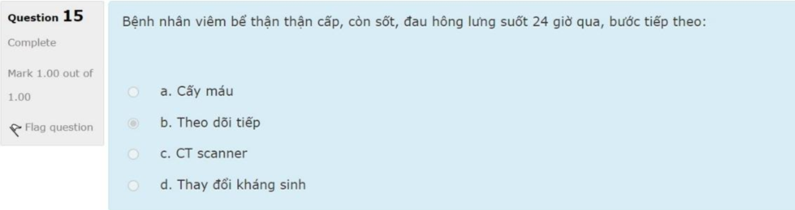

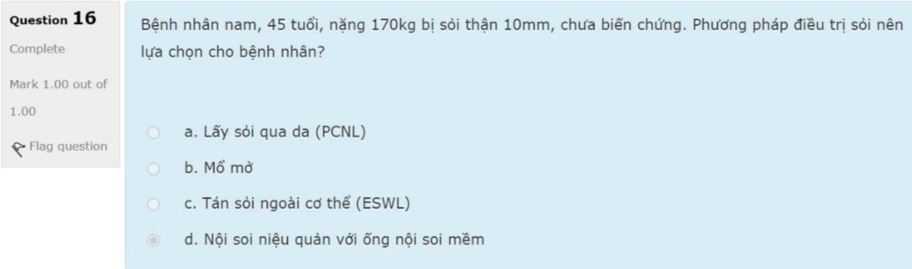

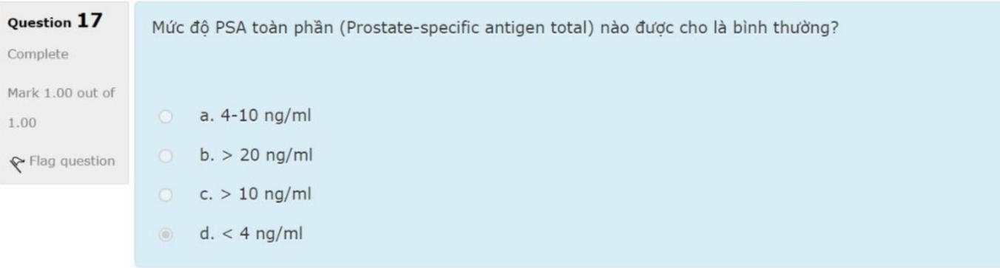

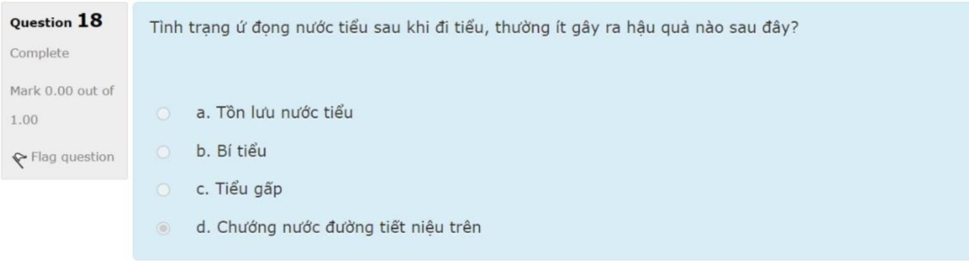

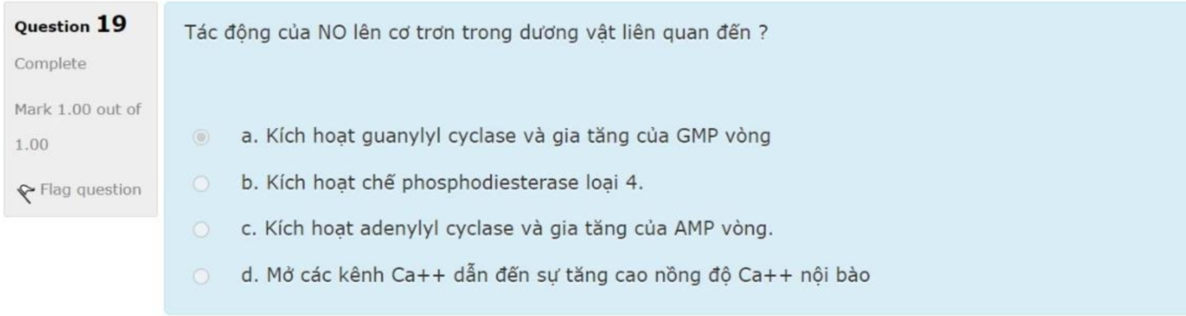

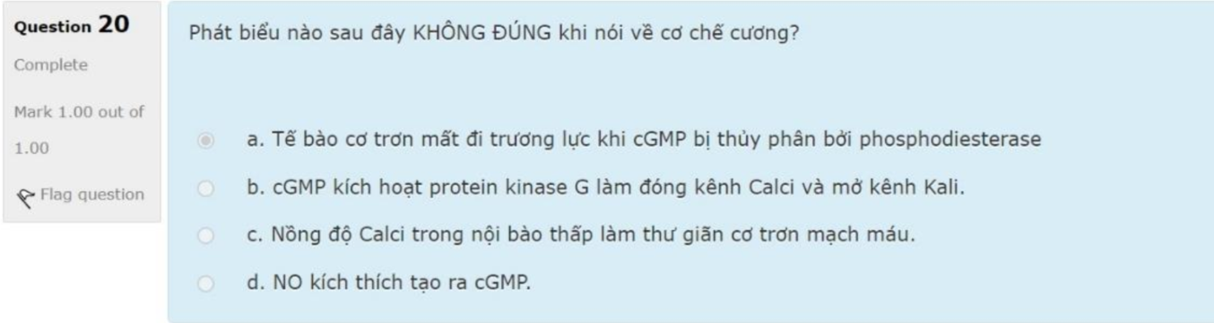

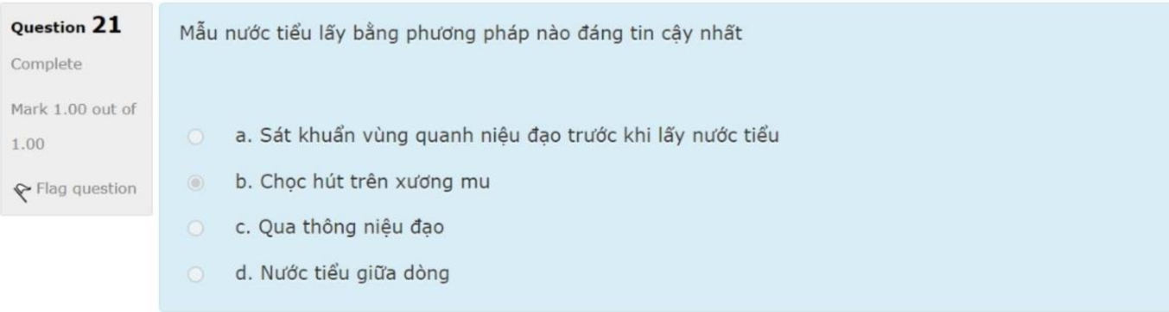

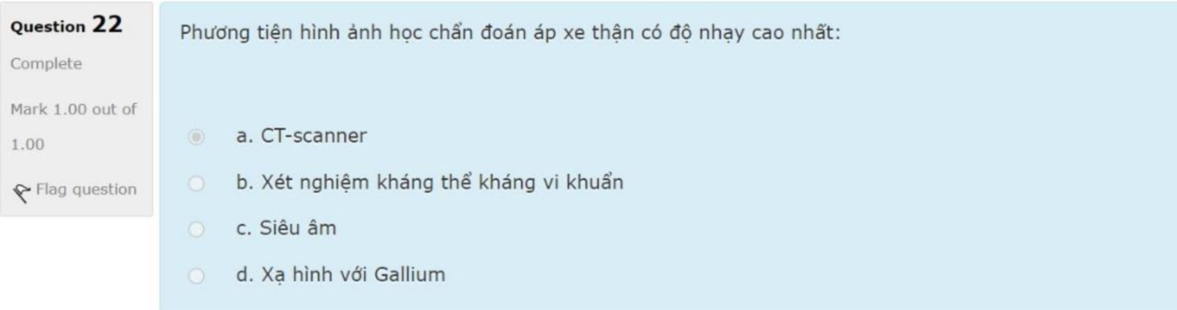

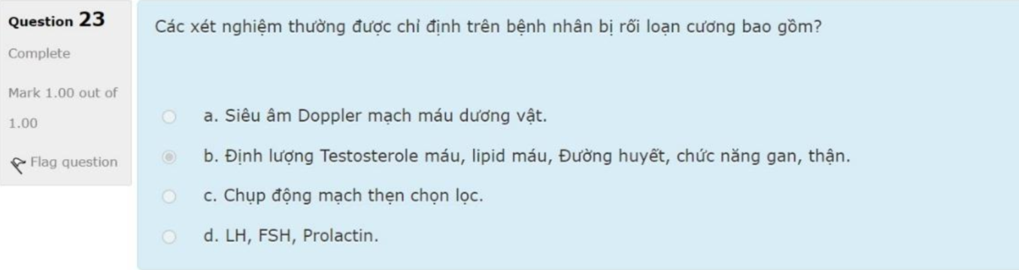

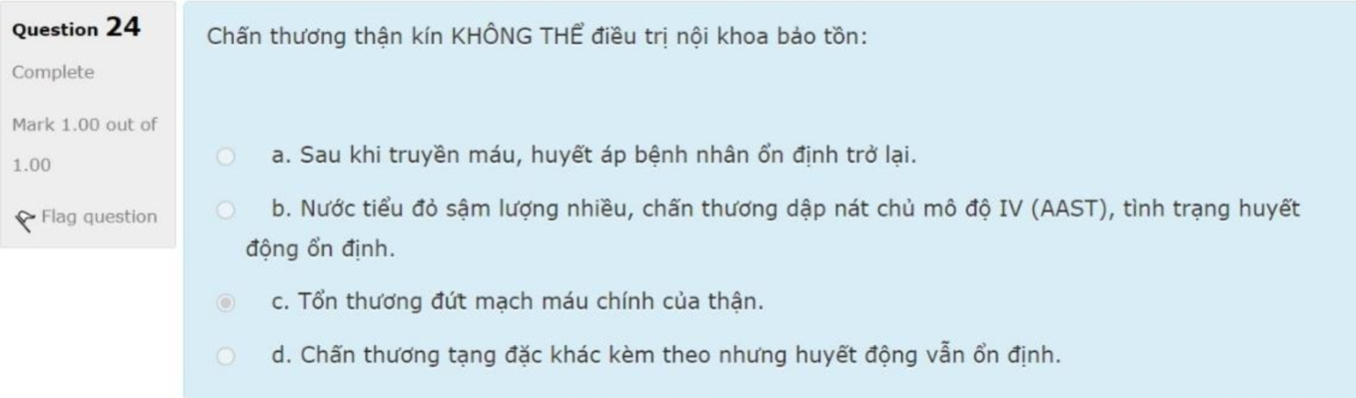

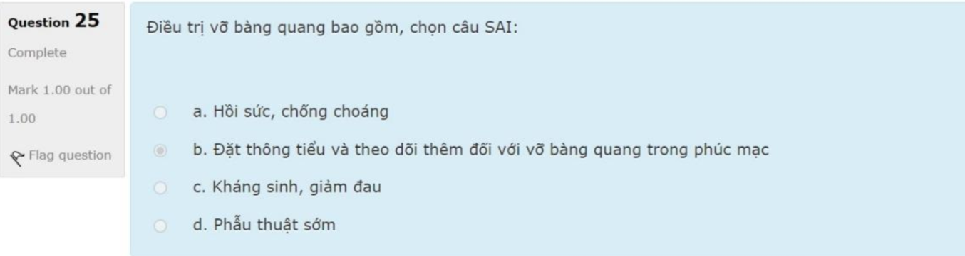

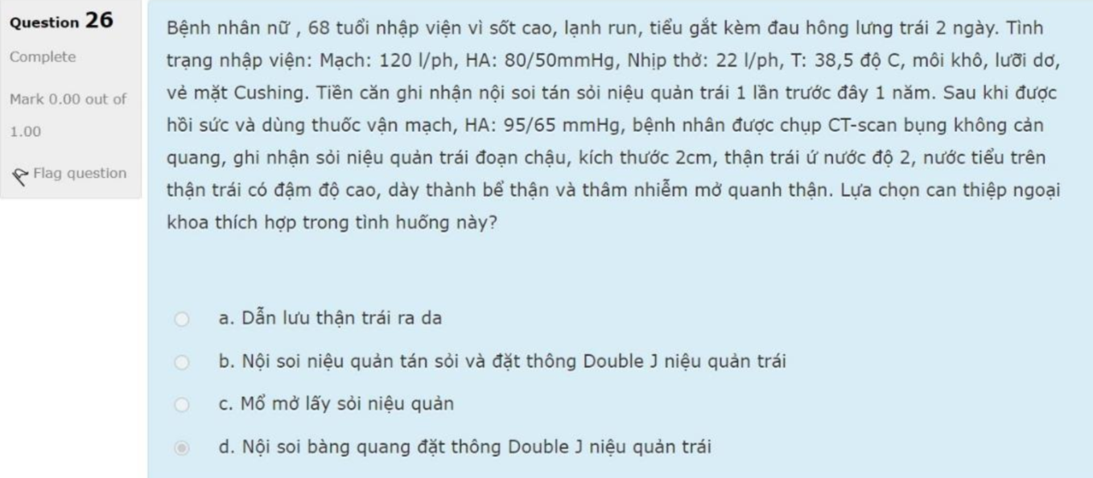

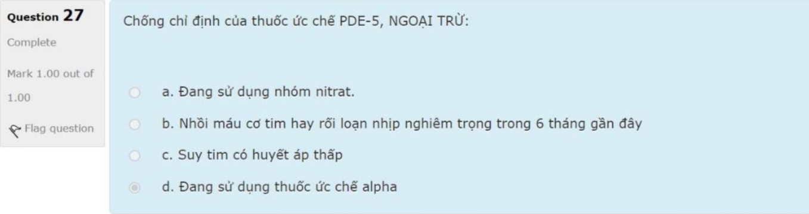

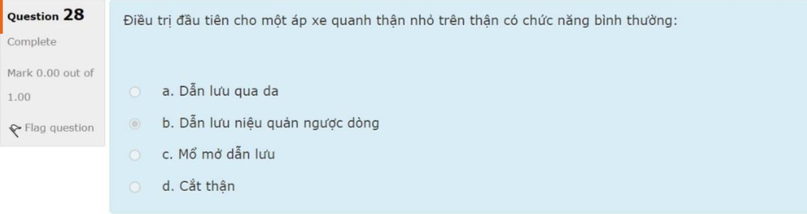

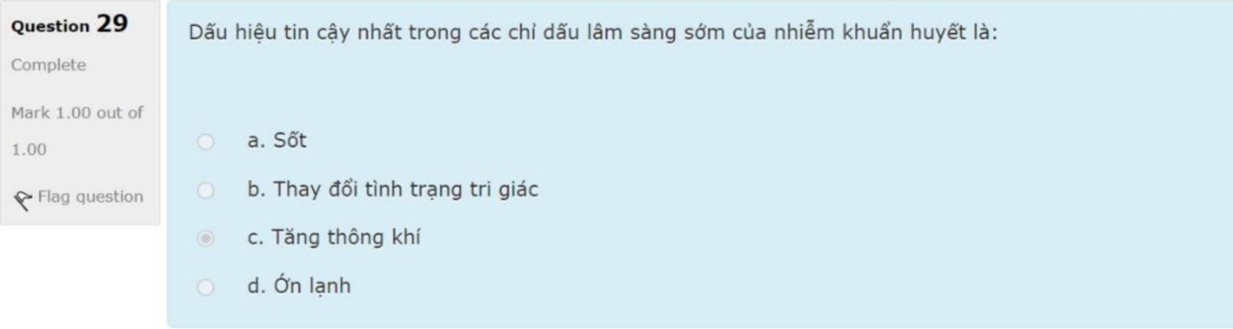

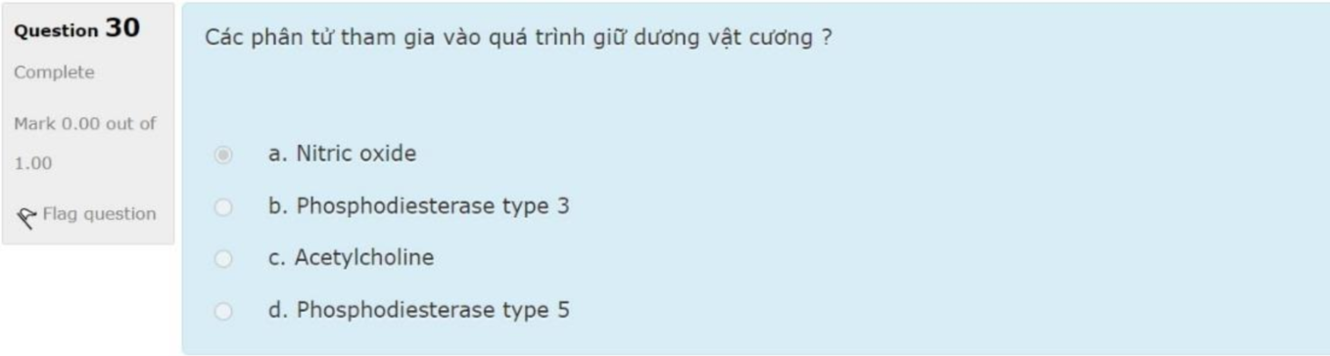

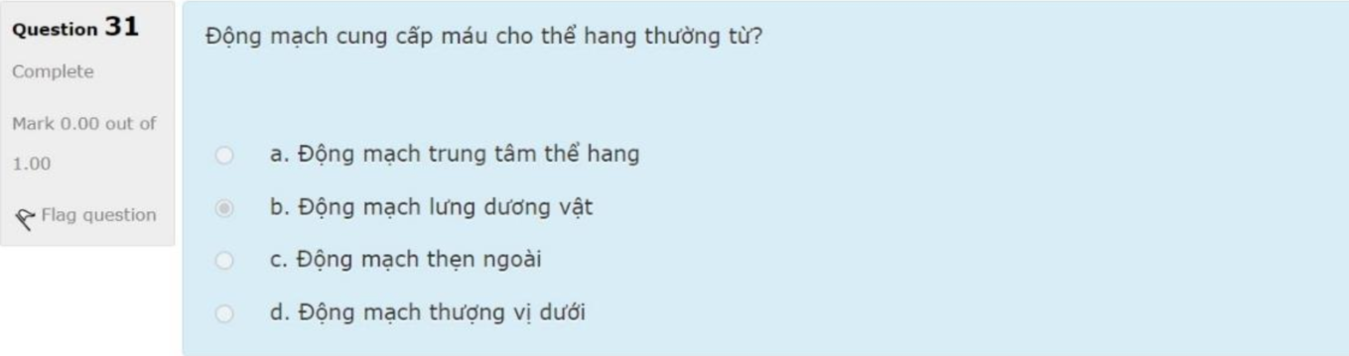

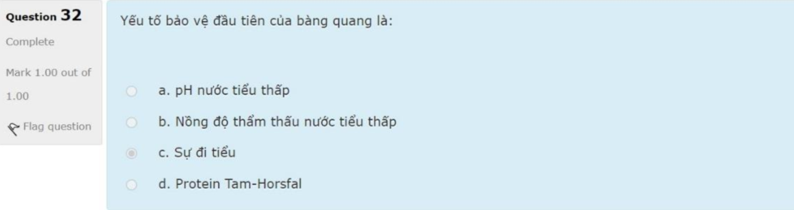

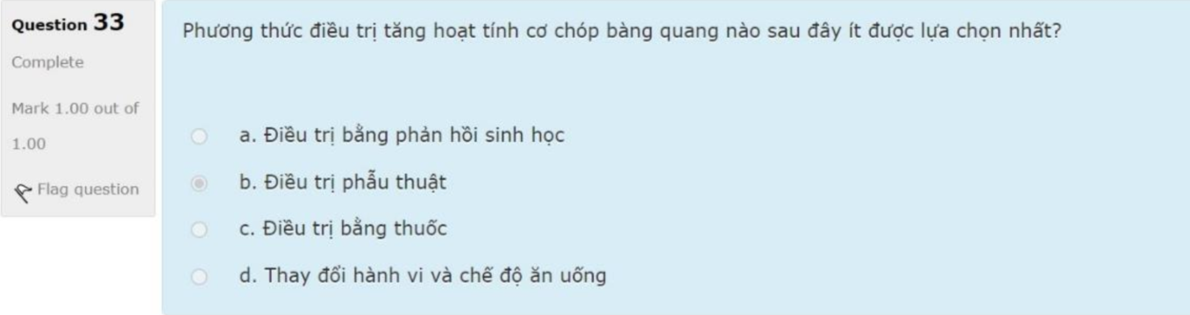

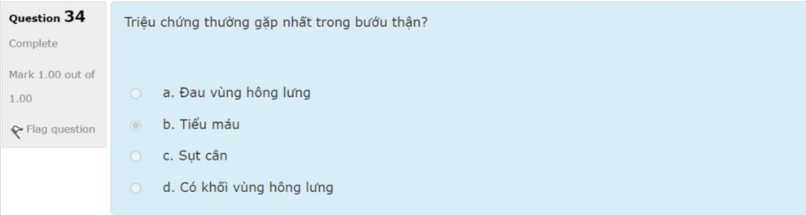

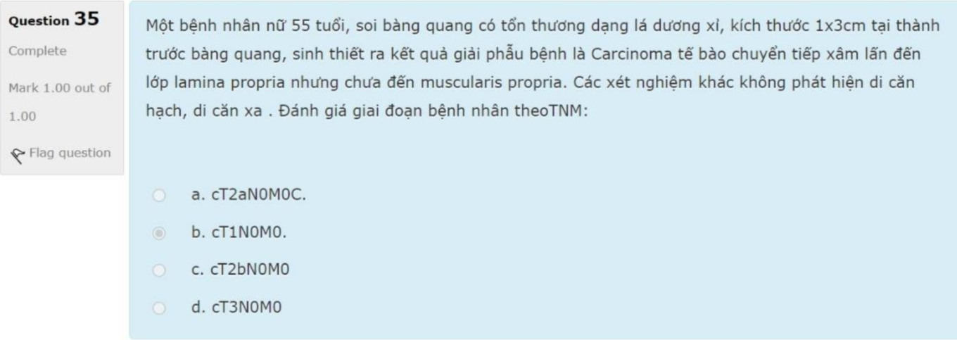

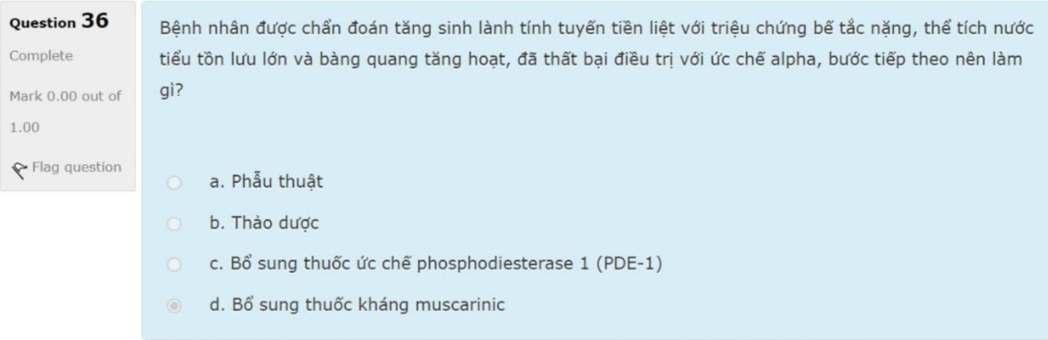

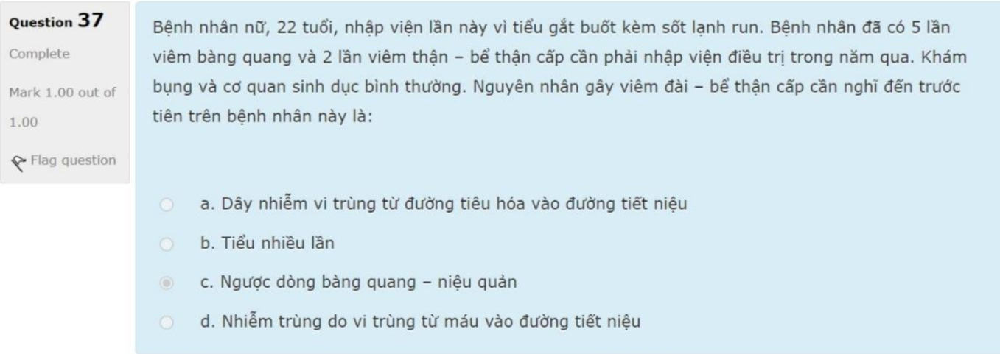

*Câu 38*

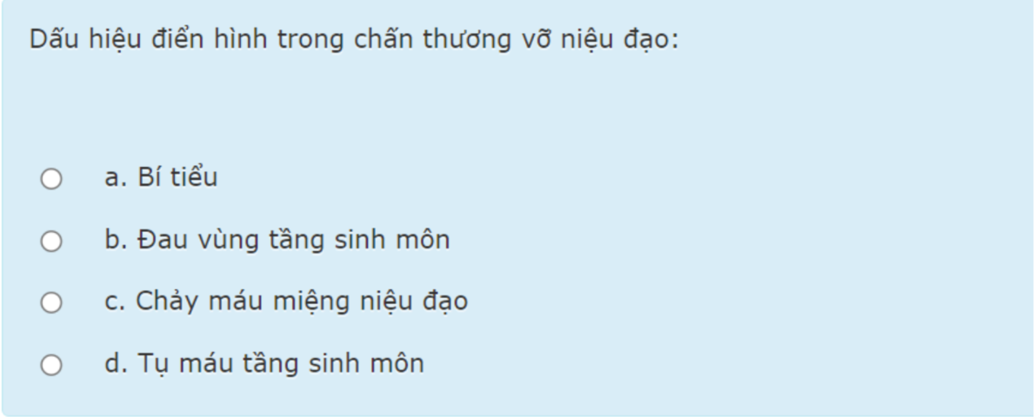

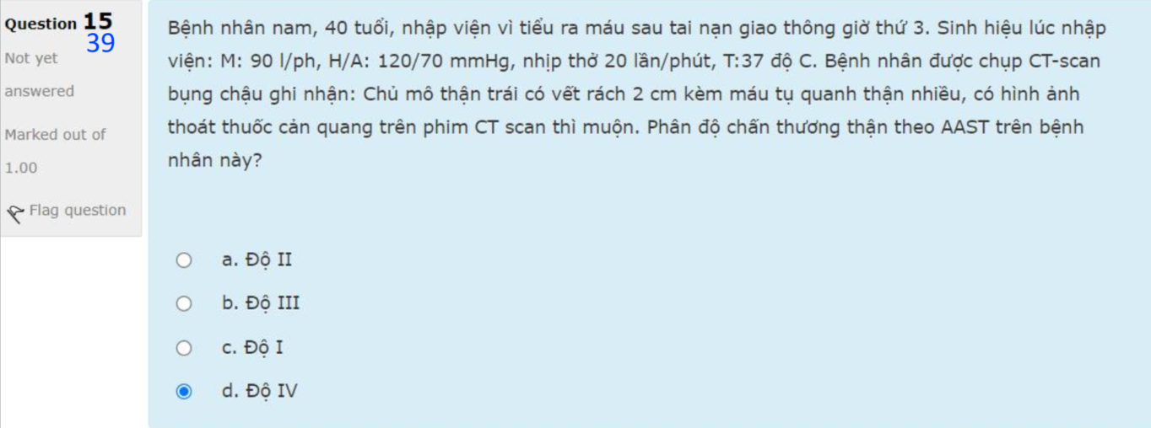

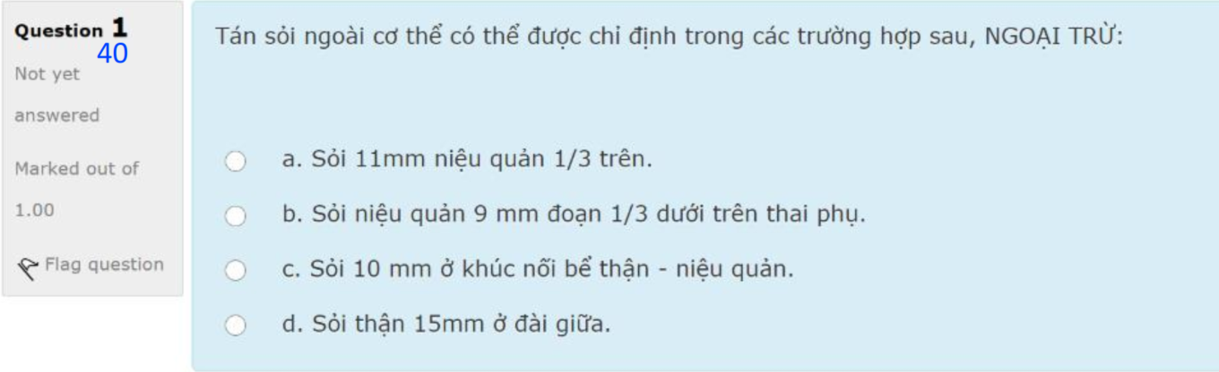

**Câu 41. B. Tiến hành cắt bàng quang toàn phần**

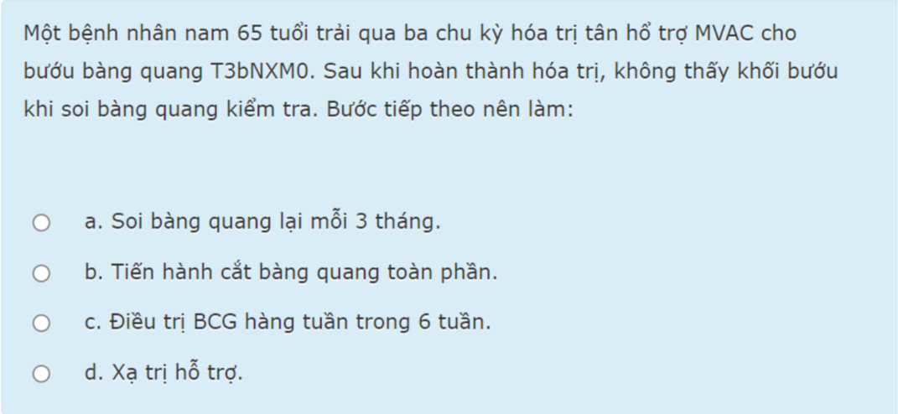

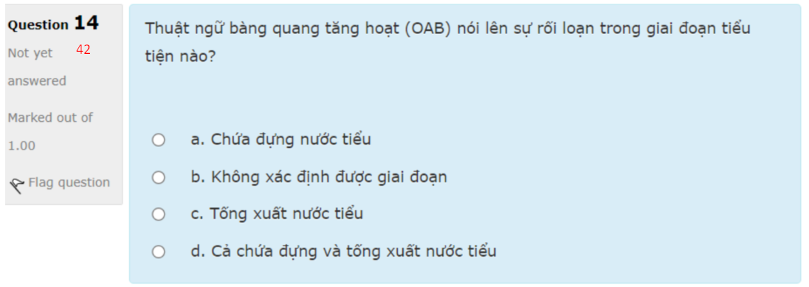

**Câu 43.**

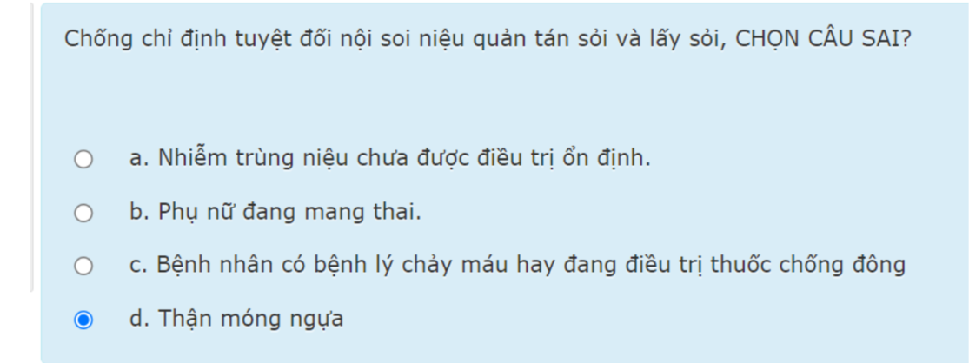

**Câu 44.**

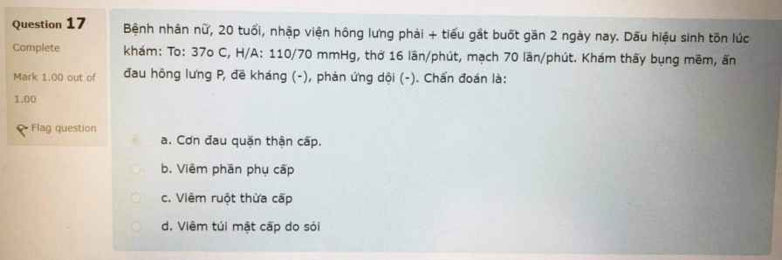

**Câu 45.**

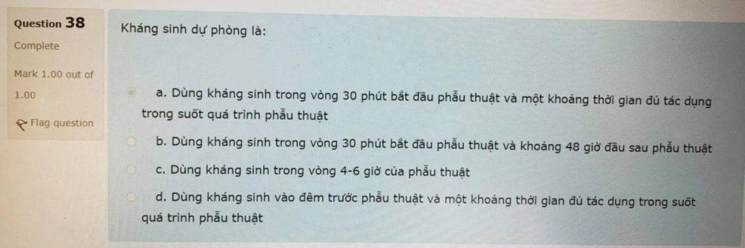

**Câu 46. Phụ nữ có thai và chuẩn bị can thiệp niệu dục qua đường niệu mạc**

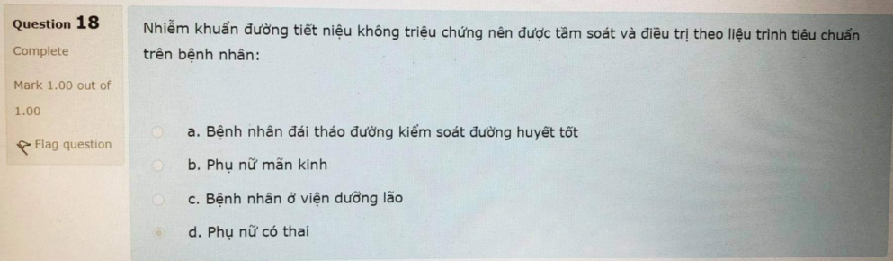

**Câu 47. *A. Nồng độ PSA.***

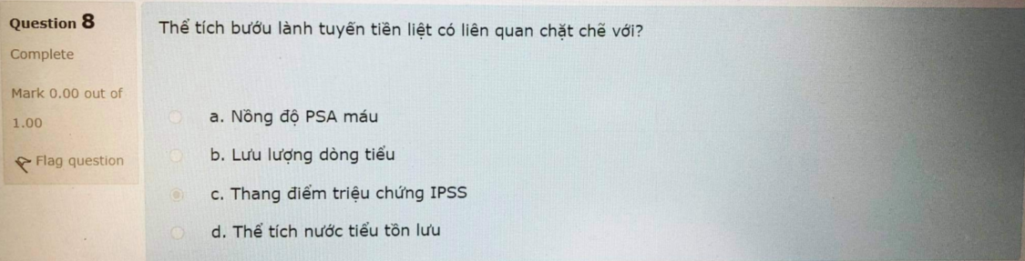

**Câu 48.**

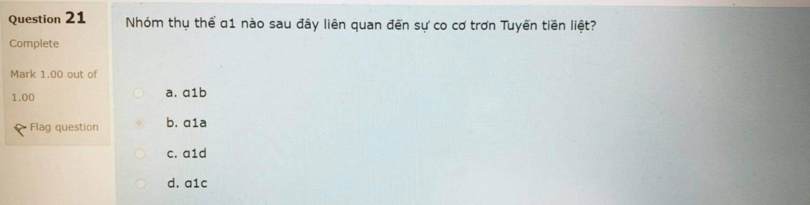

**Câu 49.**

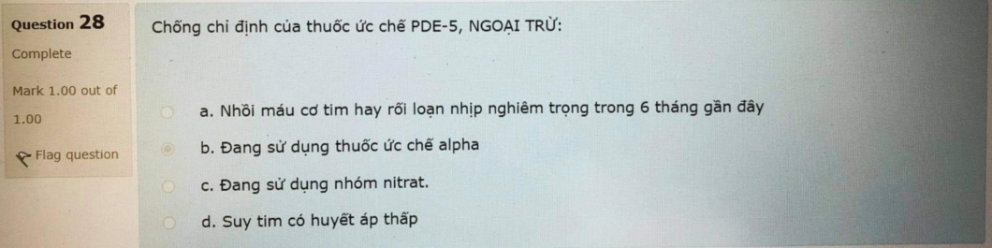

**Câu 50. *C. Đau quặn thận từng cơn, không có tư thế giảm đau.*** Điều trị nội khoa đã.

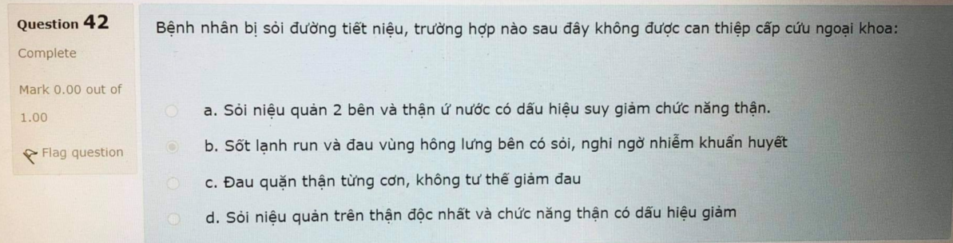

**Câu 51. A. Xuất tính ngược dòng (70-90%)> rối loạn cương > tiểu k kiểm soát**

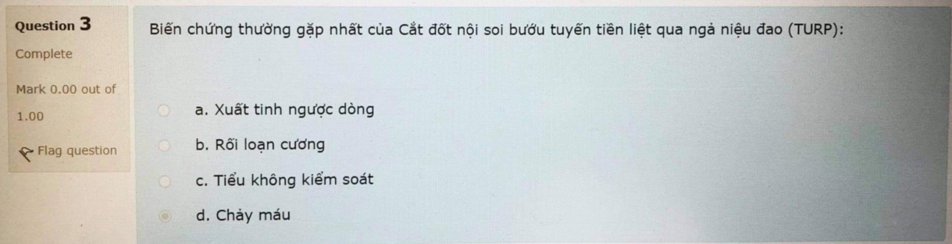

**Câu 52. .**

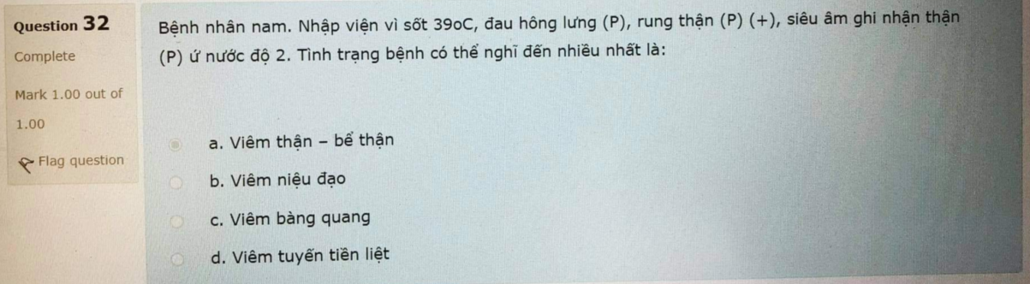

**Câu 53**

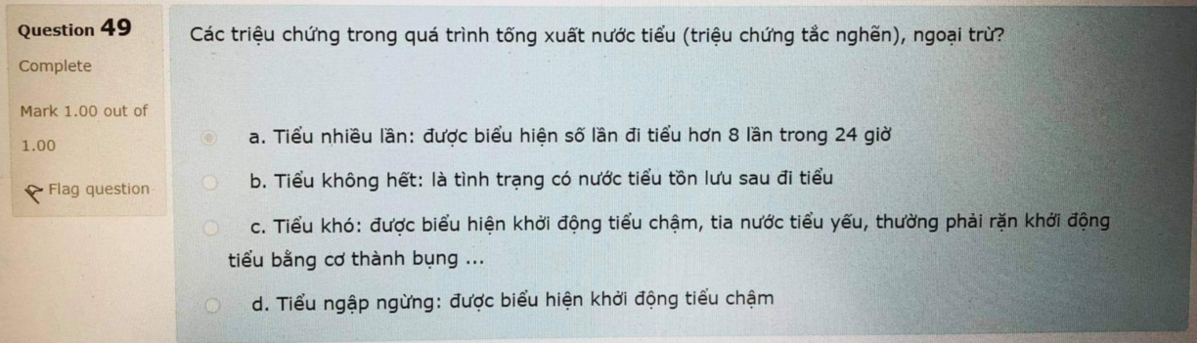**Câu 54.**

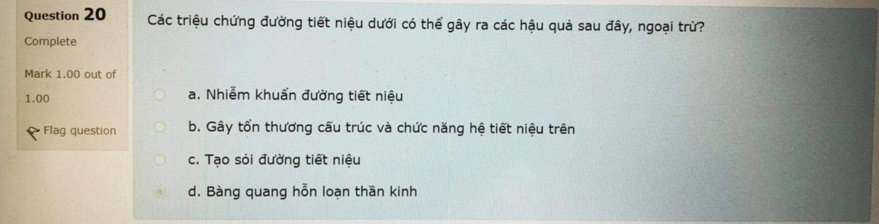

**Câu 55.**